# **Aprobar Solicitud**

El gerente del departamento deberá acceder al siguiente enlace: <http://tftdelsrv001:3016/> utilizando el navegador Google Chrome, verificar que el usuario de la computadora sea el correcto y entrar a la opción de **Aprobar**



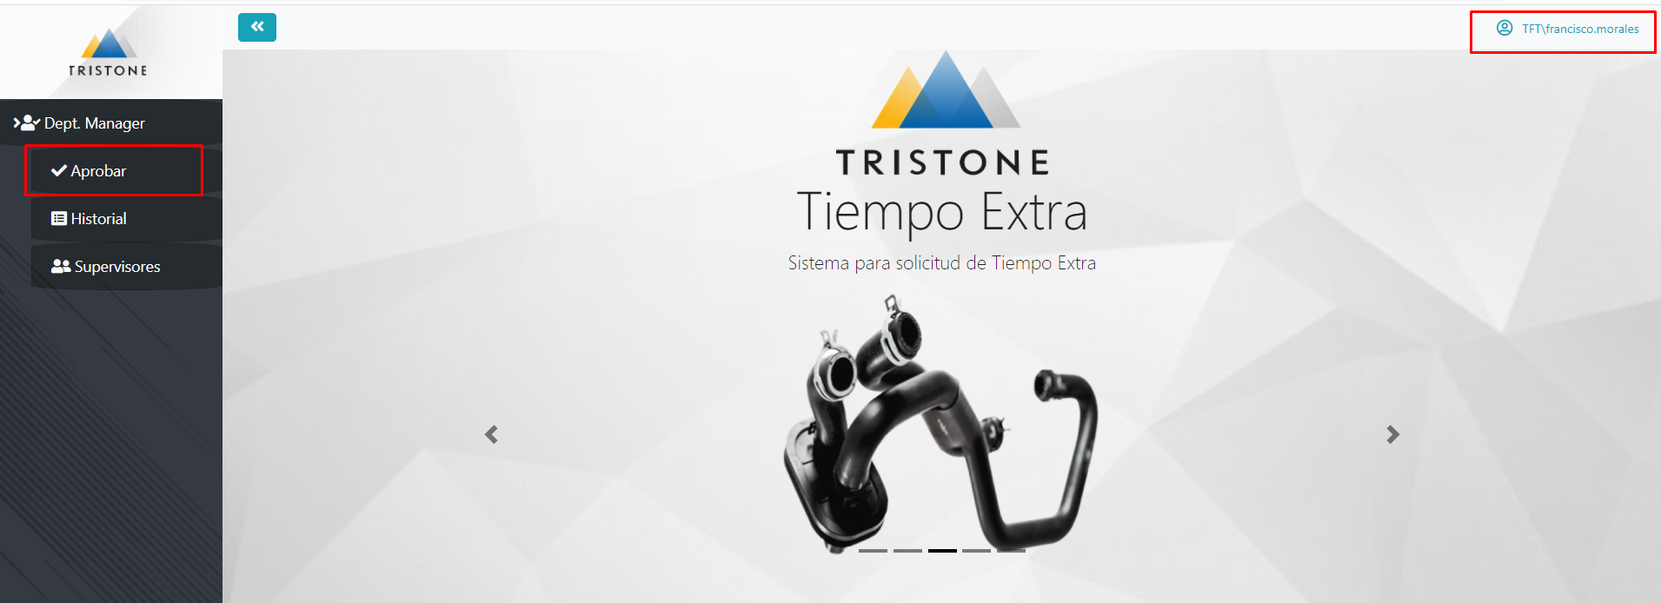



Cuando algún supervisor que se encuentre a nuestro cargo realice alguna solicitud de tiempo extra recibiremos el siguiente correo solicitando la aprobación



Las solicitudes que tengamos pendiente para aprobar aparecerán en la siguiente tabla en la ventana de **Aprobar**, aquí podemos presionar el icono en la columna Revisar para revisar la solicitud

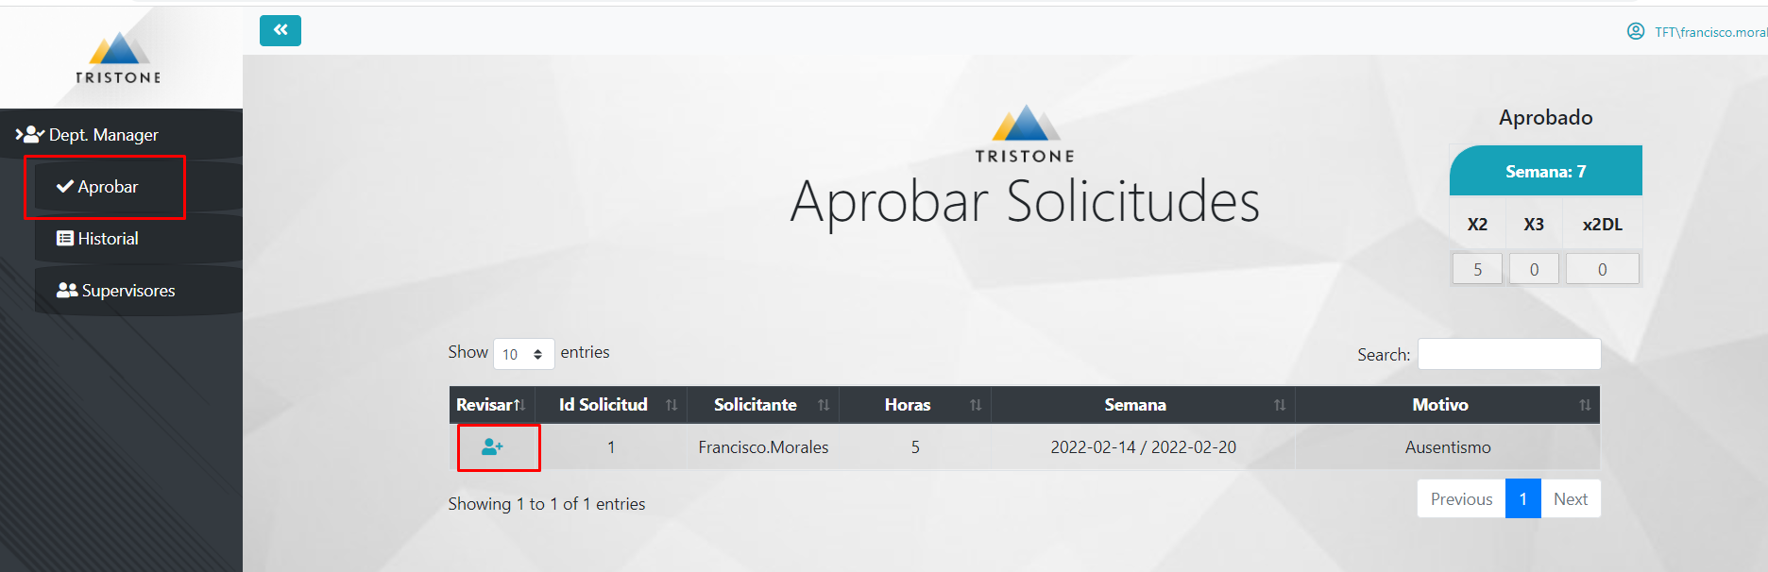

En la siguiente ventana podemos revisar el historial de la solicitud presionando el icono de la columna status en la solicitud

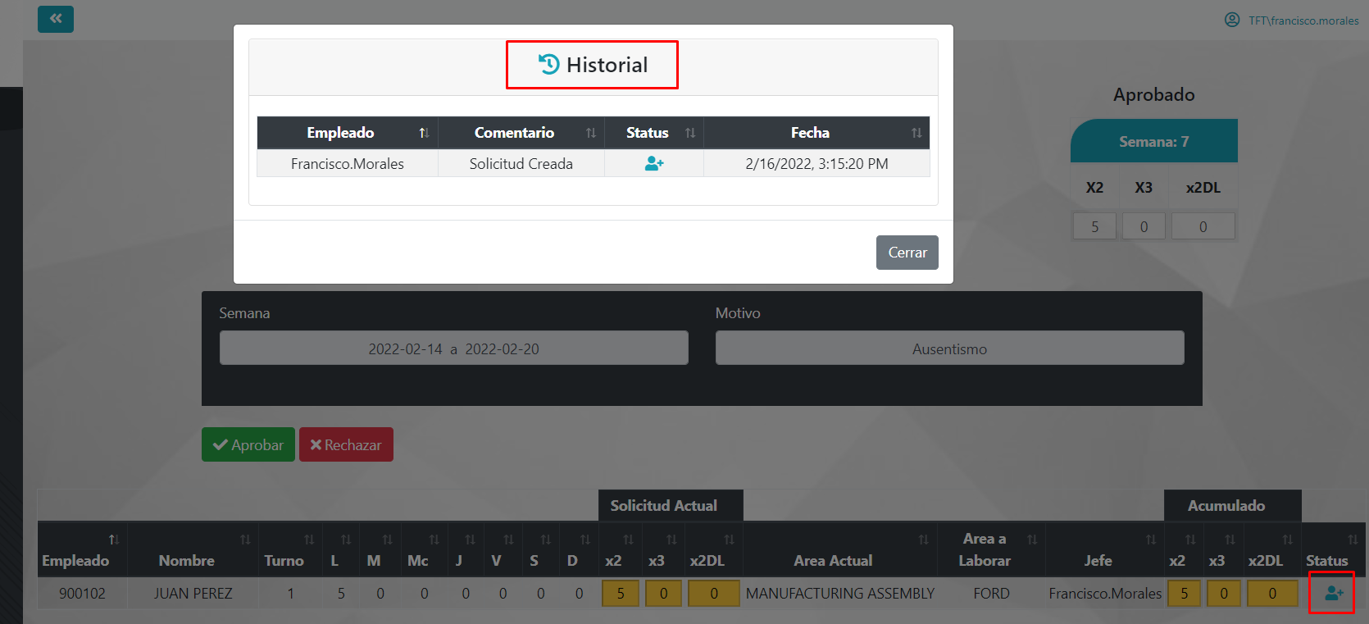

Para aprobar o rechazar la solicitud presionamos el botón mostrado

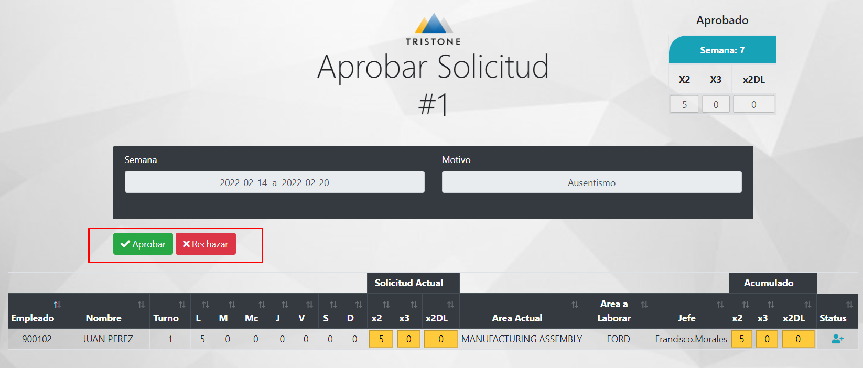

Si deseamos rechazar la solicitud deberemos agregar algún comentario para el solicitante

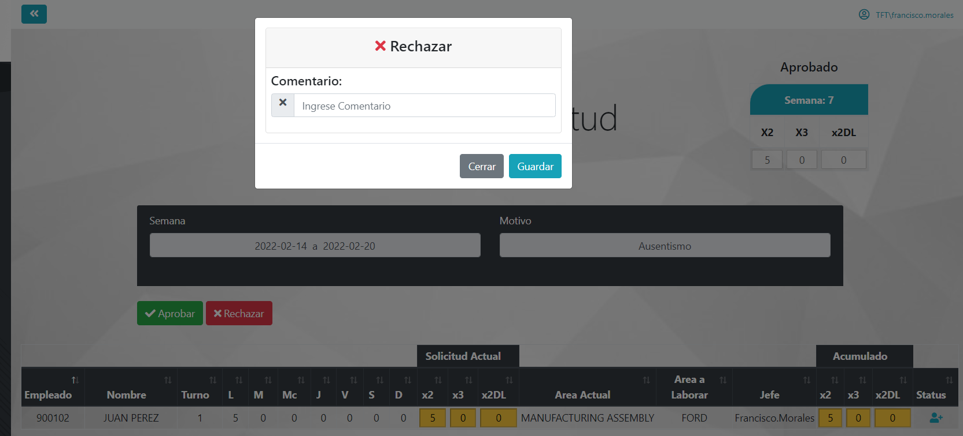

Una vez aprobada o rechazad la solicitud nos mostrará el siguiente mensaje y nos redirigirá a la ventana anterior

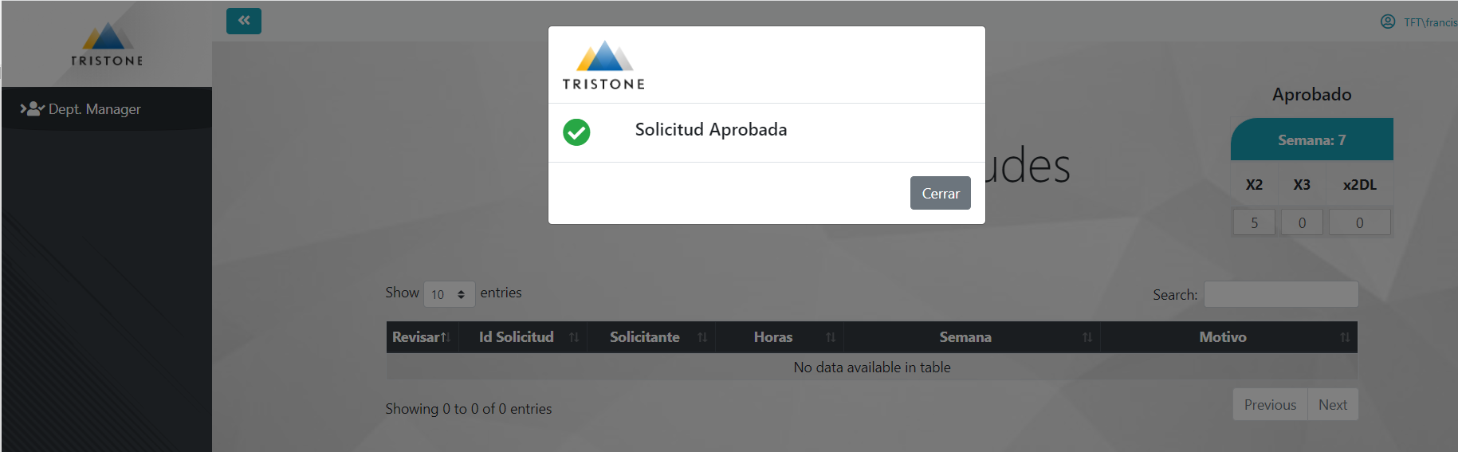

# **Historial de Aprobaciones**

En la ventana Historial podremos revisar las solicitudes que hemos aprobado o rechazado anteriormente

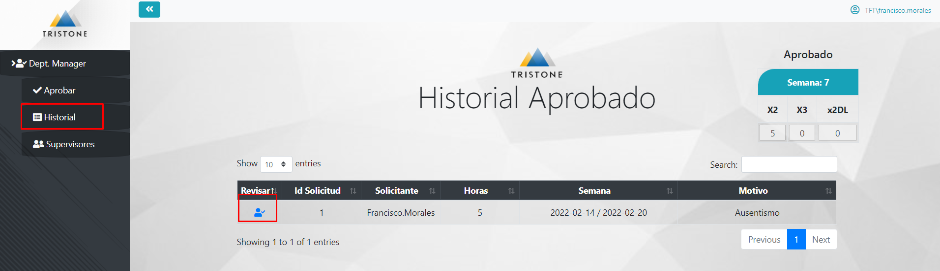

Si deseamos revisar los detalles de la solicitud podemos presionar el icono de la columna Revisar y posteriormente el icono de la columna status al igual que en la ventana de aprobación

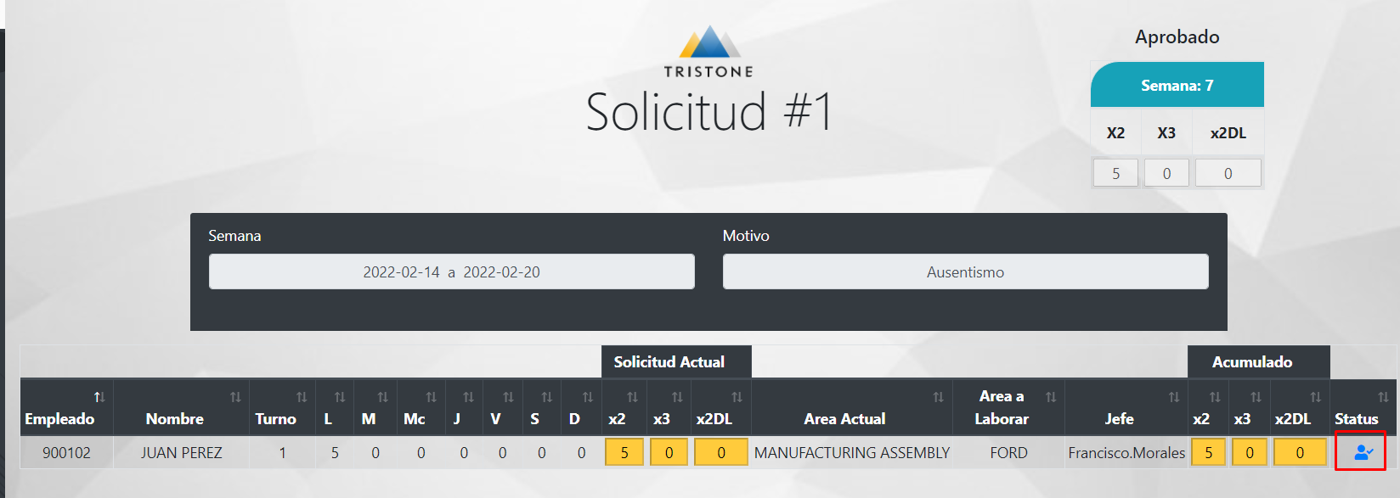

# **Supervisores**

En la ventana de Supervisores podremos revisar las horas por supervisor seleccionando la semana, tanto las horas aprobadas como las que los supervisores han confirmado que se Laboraron.

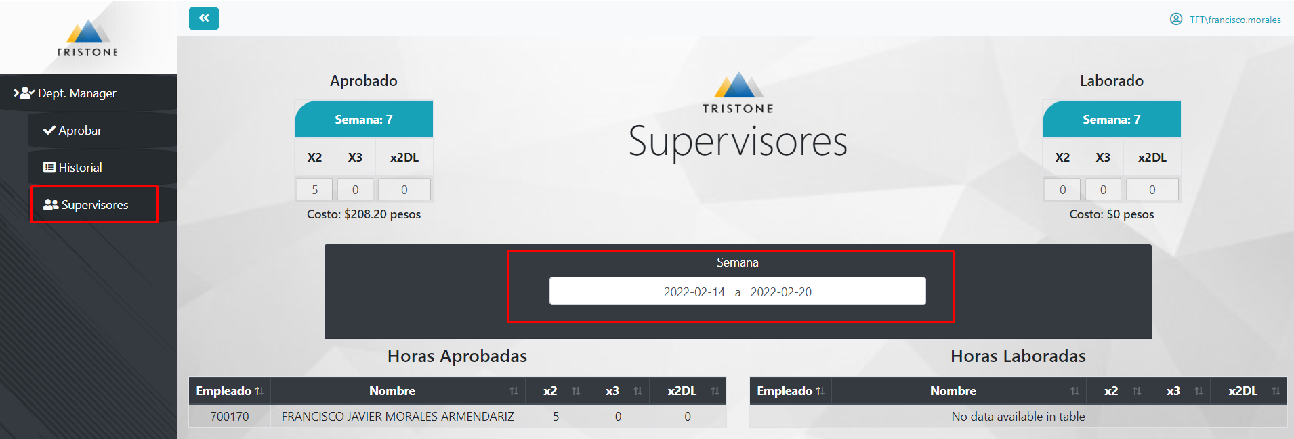

# **Estatus de las Solicitudes**

Solicitud Pendiente

Solicitud Confirmada por Supervisores



Solicitud Aprobada por Gerente de Solicitante



Solicitud Aprobada por Gerente de Planta



Solicitud Rechazada

1. **Nota**: El sistema rechazara automáticamente las solicitudes que no hayan sido aprobadas en un lapso de 24 horas.